Resultado do dos testes:

**User History: Posts**

**Cenário:** A API deve permitir a inserção de dados

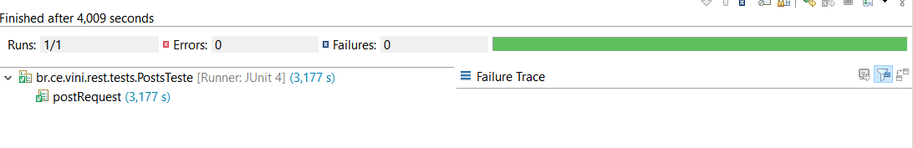

**Cenário:** A API deve permitir a consulta de dados

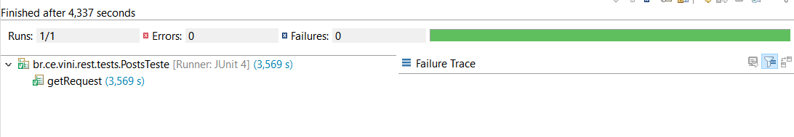

**Cenário**: A API deve permitir a alteração de dados

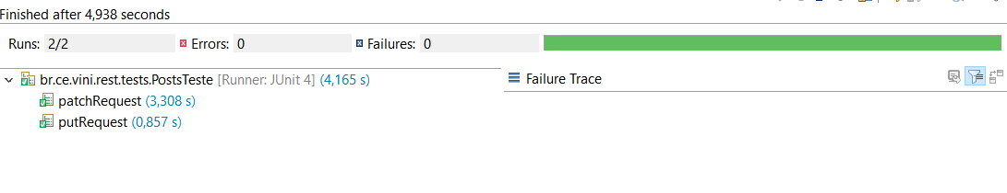

**Cenário:** A API deve permitir a exclusão de dados

